Министерство образования и науки Российской Федерации

Федеральное государственное автономное образовательное учреждение высшего образования

**«Уральский федеральный университет**

**имени первого Президента России Б.Н.Ельцина»**

**Институт фундаментального образования**

**Кафедра интеллектуальных информационных технологий**

**«Разработка прогрессивного веб-приложения «Мои задачи»»**

Пояснительная записка

Руководитель Свинцов Д.В.

Группа ФО-340001

Студенты Рагозин Н.А.

Екатеринбург – 2016

**Введение**

Представьте, что ваш сайт взаимодействует с пользователем как приложение. То есть пользователь может установить его на любой гаджет, получать уведомления и работать с ним (даже без интернет-соединения). Это уже реальная технология, которую активно продвигает Google, а также многие другие крупные компании.

Progressive Web Apps (PWA) Google анонсировал еще в 2015 году. Этот формат создания мобильных сайтов привлек внимание благодаря относительной простоте разработки и почти мгновенному взаимодействию с пользователем. Уже в мае 2016 на конференции разработчиков Google I/O The Washington Post продемонстрировал свой мобильный гибридный [сайт-приложение](https://www.washingtonpost.com/pwa/?tid=a_inl).

Что же такое PWA? Можно воспринимать это как сайт, построенный с использованием веб-технологий, но который взаимодействует с пользователем как приложение. Достижения в разработке браузеров, кэше и Push-интерфейсах позволили устанавливать приложение на домашний экран напрямую из браузера, получать всплывающие уведомления и даже работать в автономном режиме.

У меня появилась идея: с использованием современного стека технологий создать прогрессивное веб-приложение. В качестве темы приложения мною была выбрана тема простого таск-менеджера.

**Обоснование**

В июне издание Recode недавно опубликовало исследование, которое подтвердило то, что уже у многих специалистов крутится на языке: бум традиционных приложений прошел, а процент тех, кто деинсталлирует приложения, продолжает расти.

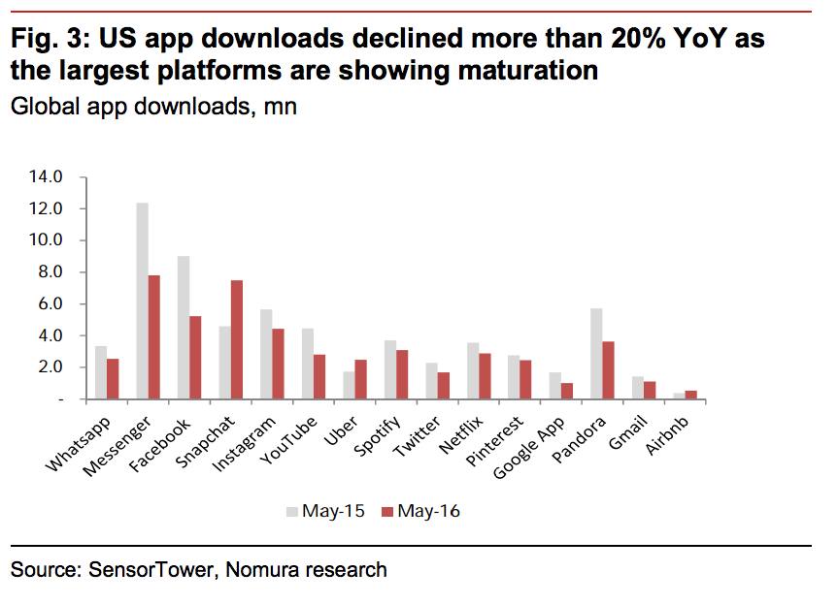

Comscore недавно сообщил, что большинство пользователей смартфонов скачивают ноль приложений в месяц. Лишь около одной трети владельцев смартфонов скачивают хоть что-то, и большинство из них загружают от одного до трех приложений в месяц.

Прогрессивные веб приложения решают эти проблемы. И вот как:

1. Пользователи могут переходить на прогрессивные приложения из ссылок в соцсетях, во время просмотра веб-страниц или непосредственно из выдачи. Согласитесь, это гораздо удобнее, чем конкурировать за просмотры с двумя миллионами доступных приложений на IOS App Store или Google Play Store.

2. Предложение установить прогрессивное приложение показывается только тогда, когда веб-приложение отвечает определенным критериям, и пользователь продемонстрировал интерес посредством повторного посещения сайта.

3. Установка приложения происходит мгновенно. Все компоненты, которые требуют длительной загрузки, уже были установлены в кэш при первом посещении сайта пользователем.

4. Прогрессивные приложения гораздо меньше по размеру, так как они эффективно используют возможности браузера.

5. Всплывающие уведомления, работа в автономном режиме и все другие функции прогрессивного приложения будут работать, даже если посетитель никогда его не устанавливал.

6. Обычные приложения могут быть использованы только на той платформе, для которой они созданы. Вы не можете использовать приложение на вашем компьютере так же, как на Android или iOS устройстве. Кроме того, использовать приложение могут только те, кто его установил.

**Описание**  
Приложение должно иметь следующие функциональные требования:

* Авторизация.
* Пользователь может создавать, просматривать, редактировать и удалять свои задачи.
* Доступ к приложению с любого устройства.
* Работа в оффлайне при загруженном приложении.

Приложение будет написано с использованием следующих технологий:

* React
* Redux
* Webpack
* Babel
* ES6
* CSS3
* HTML5 Web Storage
* Попробую освоить Fetch (<https://fetch.spec.whatwg.org)>
* Python
* Pyramid
* PostgreSQL
* Попробую выгрузить на Heroku